**МУЗЫКА 7 класс**

**Тема урока: Симфонии Ф. Шуберта, В. Калинникова**

**Цель урока:** Познакомить с творческим портретом австрийского композитора Франца Шубертаи первым русским композитором Василий Сергеевич Калинников

**Домашнее задание:** Ознакомьтесь с материалом урока. Запишите число, тему урока. Разгадайте кроссворд (ответы запишите по порядку).

**Ход урока**

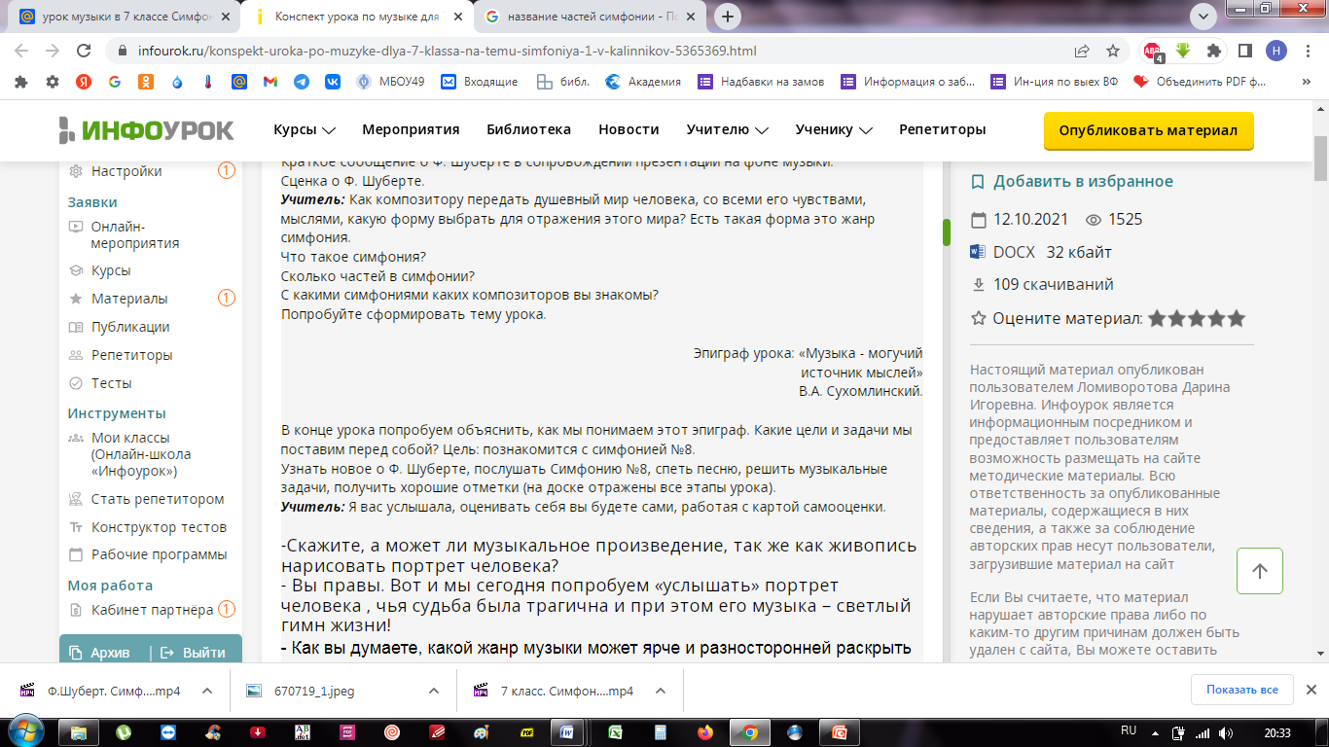

Симфония – (от греч. – simphonia – созвучие) – ведущий жанр оркестровой музыки, сложное, богато развитое многочастное музыкальное произведение.

По своему значению в музыке сравнима с драмой или романом в литературе.

Как правило, симфонии пишутся для большого оркестра смешанного состава (симфонического), но существуют и симфонии для струнного, камерного, духового и других оркестров; в симфонию могут вводиться хор и сольные вокальные голоса.

Классическая симфония (созданная композиторами венской классической школы) состоит, как правило, из четырёх частей, написанных в сонатной циклической форме; в XIX—XX веках широкое распространение получили композиции как с бо́льшим, так и с меньшим количеством частей.

Она дала название новому, неизвестному прежде составу оркестра и самой значительной области инструментальной музыки — широкому спектру её форм и жанров, объединяемых понятием «симфоническая музыка».

Великие симфонисты XVIII века: Л. Бетховен, А. Моцарт, Ф. Гайдн.

Симфония № 8 («Неоконченная») Ф. Шуберта

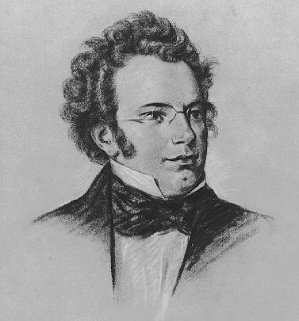Творчество австрийского композитора Франца Шуберта (1797-1828) называют зарей романтического направления в музыке. Первоначально романтическими называли сочинения, написанные на романских языках — итальянском, французском и пр. Так родились жанры: литературный — роман, музыкальный — романс. Свое отношение к жизни художник-романтик выражает через лирику чувств и переживаний обычного человека и находит для этого новые формы, передающие непосредственность высказывания.

С Шуберта началась новая эпоха в истории немецкой вокальной миниатюры. На протяжении жизни он создал более 600 песен. Их форма (обычно куплетная или куплетно-вариационная) всегда определяется «движением» музыкально-поэтического образа. Для многих песен композитора характерно сквозное драматическое развитие. Художественное целое создают мелодии, оттеняющие все нюансы текста, и выразительное развернутое сопровождение.

Благодаря Шуберту появился новый тип лирико-драматической симфонии. Одним из шедевров мировой музыкальной культуры стала его Симфония № 8. «Я пел песни и пел их много лет. Когда я пел о любви, она приносила мне страдания, когда я пел о страдании — оно превращалось в любовь. Так любовь и страдания раздирали мне душу»,- писал Ф. Шуберт. Эта идея и определила содержание Симфонии № 8. Она явилась обобщением образов вокальных сочинений композитора, разросшимся до значения жизненно важных проблем: человек и судьба, любовь и смерть, идеал и действительность.

Симфонию N° 8 современники Шуберта назвали «Неоконченной» потому, что она имела не четыре части, как симфонии композиторов-классиков, а всего две.

1-я часть Симфонии написана в сонатной форме. Сосредоточенная тема вступления — это своеобразный эпиграф сочинения. Давая стимул к развитию, она неоднократно повторяется в 1-й части. Тему вступления сменяют две темы — главная и побочная, между которыми нет внутренних противоречий. Отсутствие конфликта, столкновения между ними приводит к необычности разработки: она основана на материале вступления. Реприза не приносит успокоения. Разыгравшаяся «драма чувств» завершается еще одним, последним появлением темы-эпиграфа.

**Послушайте 1-ю часть Симфонии № 8 («Неоконченной») Шуберта и проследите за развитием ее основных образов. https://youtu.be/4vfSO5yu3bc**

**Симфония № 1 В. Калинникова**

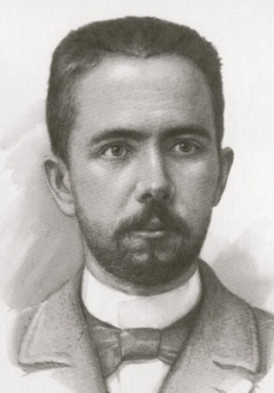**Василий Сергеевич Калинников** (1866-1900) — первый русский композитор, который получил известность благодаря своим симфоническим произведениям. Среди них Симфония № 1 — самая яркам творческая удача композитора.

Прочитайте отрывок из книги Г. Пожидаева «Василий Калинников. Симфония жизни в четырех частях».

«...Есть симфонии, которые сразу завоевывают самую широкую аудиторию, оказываются доступными и ныне живущим и будущим поколениям. Таких абсолютных шедевров мало, их можно пересчитать по пальцам. Это Симфония № 40 Моцарта. Пятая симфония Бетховена. «Неоконченная» симфония Шуберта и... Первая симфония Калинникова.

Среди названных гениев фамилия Калинникова стоит особняком, его гением никогда не называли. Скажем больше, сегодня это один из самых забытых в мире композиторов, забытых незаслуженно, несправедливо, необъяснимо.

Судьба Василия Сергеевича Калинникова, не дожившего до тридцати пяти лет, трагична. То, что он совершил в жизни, поразительно не только по качеству музыки, но и по тому, что все это создавалось в невыносимых бытовых условиях, постоянной нужде, при беспрерывных физических страданиях. И при этом его музыка - светлый гимн жизни! Как Бетховен из своих страданий выковал радость и подарил ее людям, так Калинников, вопреки своим несчастьям, воспел вечную красоту жизни. Он учит нас дорожить каждым мгновением нашего земного бытия. Из темного колодца. жизни он видел звезды...»

Симфонию № 1 Калинникова называют «песней жаворонка» русского симфонизма. В этой музыке, так же как и в лирических пейзажах русских художников, поет русская природа.

1-я часть Симфонии звучит как искренняя, эмоционально приподнятая исповедь души человека. В музыке отсутствуют резкие контрасты, преобладает лирическое чувство. Эта часть написана в традиционной форме сонатного аллегро. Главную и побочную темы экспозиции отличает эпическая широта, энергия и певучесть. Разработка вносит в развитие образов элемент драматизма, напряженности. В репризе утверждается оптимистичный тон повествования.

**Прослушайте Симфонию № 1 Калинникова https://youtu.be/fFBn4p102zY**

**Домашнее задание:** **Разгадайте кроссворд (ответы запишите по порядку)**

